Datum: 04.09.2020
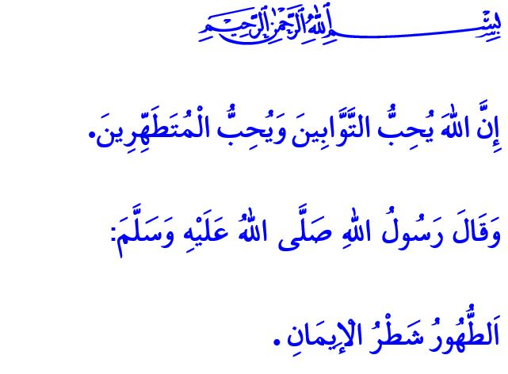
ISLAM BEFIEHLT DIE REINHEIT
Werte Muslime!
In dem Vers, den ich las, teilt unser allmächtiger Rabb mit: “Ihr solltet gut wissen, dass Allah diejenigen liebt, die viel bereuen und diejenigen, die innerlich und äußerlich rein sind.”
In dem Hadith, den ich gelesen habe, teilt unser lieber Prophet (s.a.s) Folgendes mit: “Reinheit ist der halbe Glaube.”
Verehrte Gläubige!
Reinigung ist ein Bedürfnis, das in der Natur und in der menschlichen Veranlagung besteht Es ist angebracht für den Menschen sauber, vornehm, einfach und elegant zu sein. Unsere höchste Religion, der Islam, sieht Sauberkeit als unverzichtbares Erfordernis des Glaubens an. Es befiehlt den Gläubigen, von materiellem und geistigem Schmutz gereinigt zu werden und in allen Bereichen des Lebens rein und sauber zu sein.
Werte Muslime!
Reinheit bedeutet, Schönheit sowohl im geistigen als auch im materiellen Sinne zu erlangen. Es ist sich fernzuhalten von spirituellem Schmutz, der die Seele erschöpft und das Herz verdeckt. Es geht darum, Frieden zu finden, indem wir unser Herz wie unsere Außenwelt sauber halten.
Die Reinheit bedeutet, alle Arten von falschen Haltungen aufzugeben, die uns unsere Dienerschaft und unser Schöpfungszweck vergessen lassen. Es ist, uns von Sünde und Haram fernzuhalten. Es ist die Reinigung von geistigen Krankheiten wie Wut und Neid, Groll und Hass, Lügen und Verleumdung, Arroganz und Heuchelei. Es bedeutet, sich Allahs Zustimmung, dem Anstand und Halal zuzuwenden.
Werte Gläubige!
Ein Muslim, der nach geistiger Reinigung strebt, kümmert sich auch um seine materielle Reinheit. Es ist die Tugend eines Gläubigen, sauber zu leben und seine Gesundheit als ein Gewahrsam zu betrachten und zu schützen. Jeder Gläubige, der sich durch rituelle Waschung auf das Gebet vorbereitet, das die Säule seiner Religion und das Licht seiner Augen ist, reinigt seine schmutzigsten Glieder mindestens fünfmal am Tag. Er achtet auf seine persönliche Fürsorge gemäß der Bildung, die er vom Propheten erhalten hat. Er hält seinen Körper, seine Kleidung und sein Zuhause und seine Umgebung sauber.
Verehrte Gläubige!
Der Gesandte Allahs (s.a.s) teilte mit, dass einer der beiden Segnungen, welche die meisten Menschen nicht schätzen, die Gesundheit ist.³ Das Ergebnis der Gefährdung seiner Gesundheit durch Unachtsamkeit ist natürlich Bedauern.
Lasst uns also in diesen Tagen, in denen wir mit der Epidemie zu kämpfen haben, mehr denn je auf Sauberkeit achten. Lasst uns unseren Respekt für unsere Umwelt, unsere Liebe zu unseren Angehörigen und unsere Verantwortung gegenüber Allah zeigen, indem wir die Masken- und Distanzregel befolgen. Lasst uns unsere öffentliche Gesundheit genauso wertvoll betrachten wie unsere eigene Gesundheit. Vergessen wir nicht, dass die Vernachlässigung der Vorsichtsmaßnahmen eine Sünde vor unserem Rabb ist.

Bakara, 2/222.
Müslim, Tahâret, 1. ³ Buhârî, Rikâk, 1. Generaldirektion für religiöse Dienste

